HD3000分体式超声波液位计 (液位主机 + 超声波探头)
概述： HD3000分体超声波液位计由超声波探头和主机两部分组成，是一种先进的非接触式物位测量仪器，超声波探头直接安装在被测介质的上方。用来取代原始的各种液位计，它采用高性能进口超声波探头，通过测量时间差的原理，经主机上微处理器进行信号处理精密计算，测得液位、料位高低，并带有多种信号输出可供选择。
本仪表无需专业人员就可安装使用.一次性设置当前液位值就可成功.
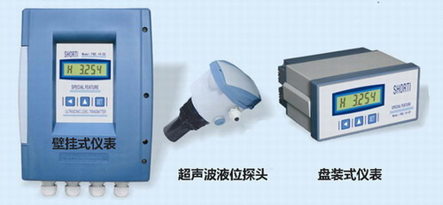
主要参数：
应 用： 各类工业领域的液位测量，特别是污水处理、酸、碱性液体测量
各类工业领域的固体物位测量，如煤堆、石块等
测量范围： 液体：0～3m,4m,5m，6m，7m，8m，9m，10m，12m，15m，20m，25m,40m
固 体： 0～2m,3m,4m,5m，6m，7m，8m，9m，10m，12m
信号输出： 4～20Ma，RS232，RS485（任选其一）
开关信号： 四点开关量输出（上限、上上限、下限、下下限）；220VAC/1A
显 示： 背光LCD显示
分 辨率： 1～2mm
计测角度： 12°
设定 键： 现场三位防水轻触键，智能型设计
精 度： 基于标准平面±0.25～0.5%FS
盲 区： 0.25m-0.5m
供 电： 24VDC或 220VAC
过程连接：M66×2或M75×2（超声波探头）
环境温度： -40…70 °C
主机安装方式：壁挂式，6位液晶显示
换能器外壳材料：标准型：尼龙； 防腐型：聚四氟乙稀
防护等级： IP66，本安型设计
产品选型：

内容 | 代 码 说 明
内容 | HD3000－ | 高档型分体式液位计（探头＋主机）
 |  | 3- | 0～3m内各量程
 |  | 5- | 0～5m内各量程
 |  | 7- | 0～7m内各量程
 |  | 10- | 0～10m内各量程
 |  | 12- | 0～12m内各量程
 |  | 15- | 0～15m内各量程
 |  | 25- | 0～25m内各量程
测量介质 |  |  | Y | 液体
 |  |  | W | 固体
防腐要求 |  |  |  | N | 标准产品
 |  |  |  | F | 防腐型（聚四氟乙稀）
输出信号 |  |  |  |  | I | 4～20MA
 |  |  |  |  | H | RS232、RS485

HD3000分体式超声波液位计使用示意图：
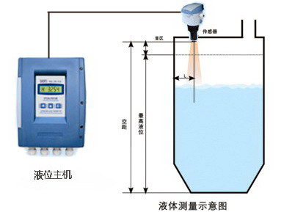
安装注意事项：

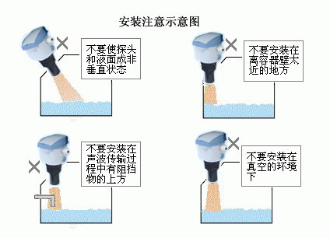
安装要求：
换能器发射超声波脉冲时，都有一定的发射开角。从换能器下缘到被测介质表面之间，由发射的超声波波束所辐射的区域内，不得有障碍物，因此安装时应尽可能避开罐内设施，如：人梯、限位开关、支架等。
另外须注意超声波波束不得与加料料流相交。
安装仪表时还要注意：最高料位不得进入测量盲区；仪表距罐壁必须保持一定的距离；仪表的安装尽可能使换能器（超声波探头）的发射方向与液面垂直。安装在防爆区域内的仪表必须遵守国家防爆危险区的安装规定。本安型仪表可安装在有防爆要求的场合，仪表必须接大地。

